Vedlegg 2.4: Resultater trinn 2 av simuleringene, flowtrajectories.

Designalternativ 1 med 51cm modell av barn:

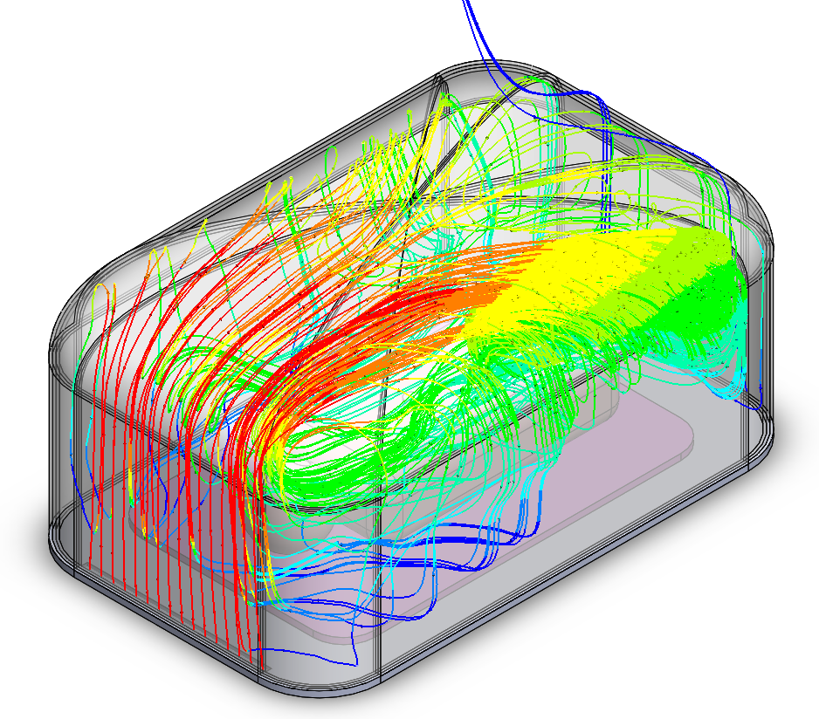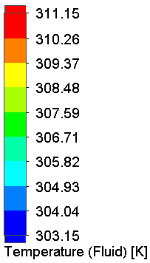

Designalternativ 1 med 32 cm modell av barn:

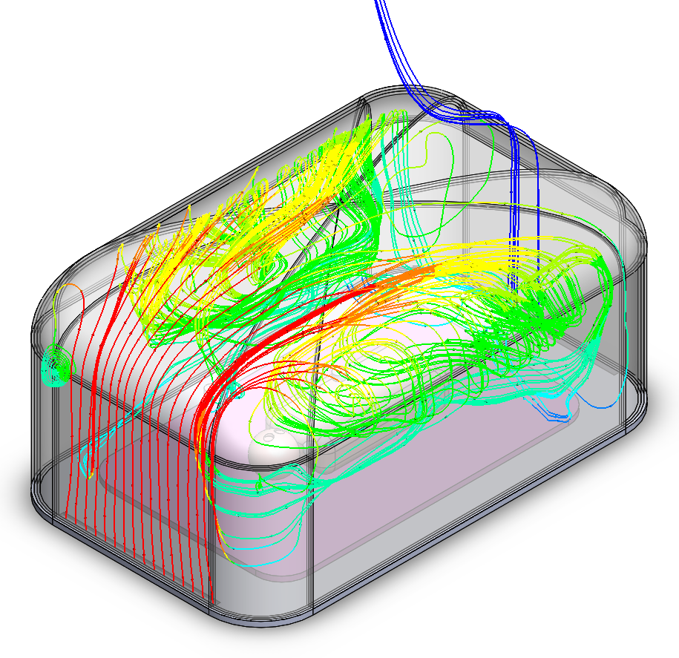

Designalternativ 2 med 51cm modell av barn:

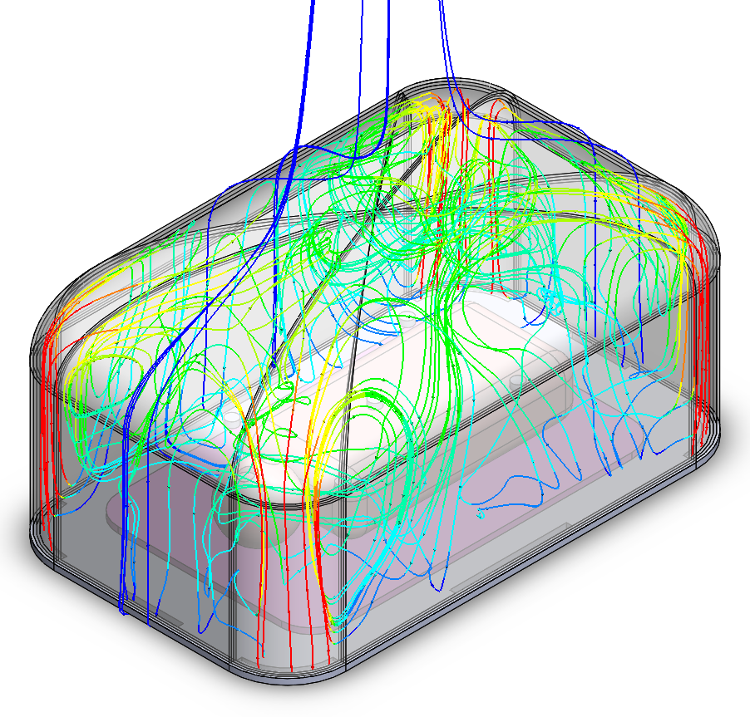

Designalternativ 2 med 32 cm modell av barn:

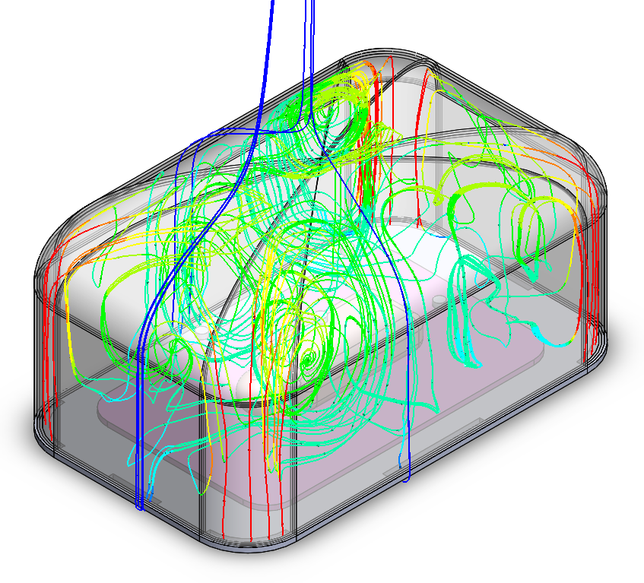

Designalternativ 3 med 51cm modell av barn:

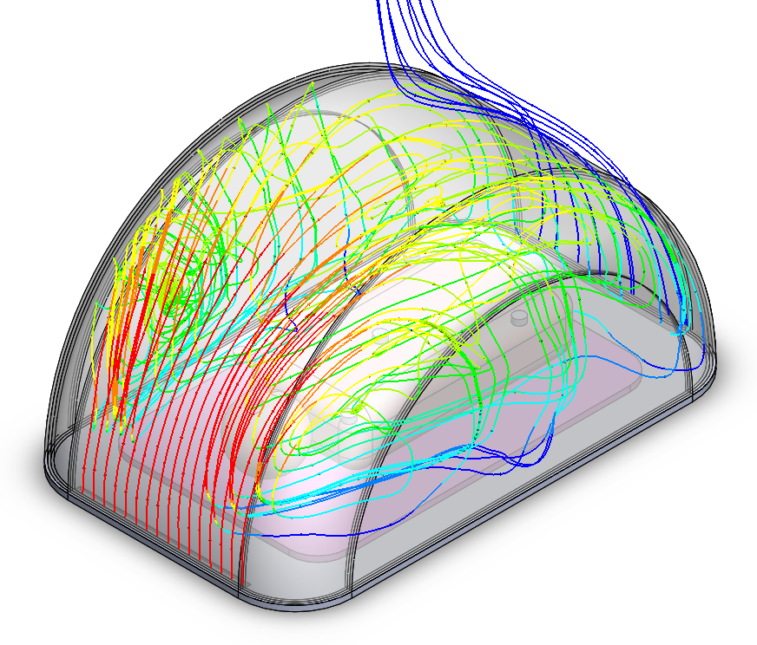

Designalternativ 3 med 32 cm modell av barn:

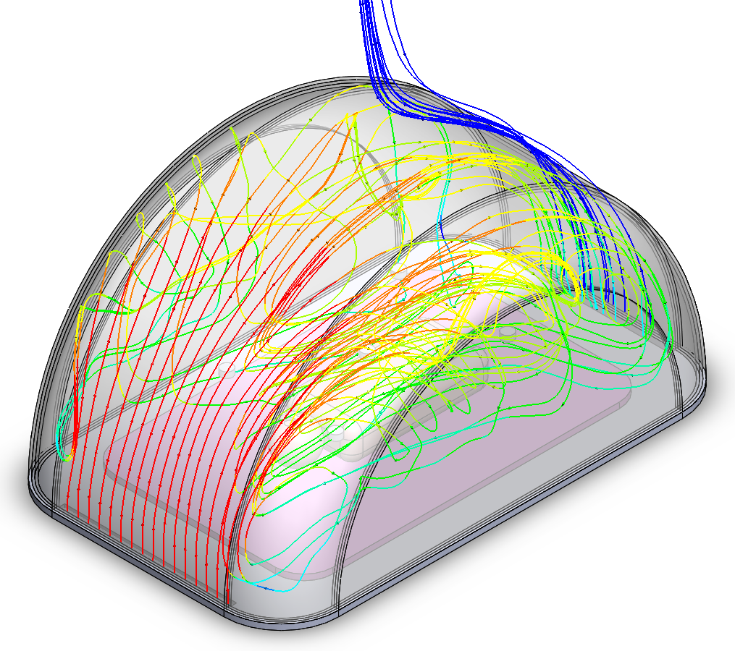

Designalternativ 4 med 51cm modell av barn:

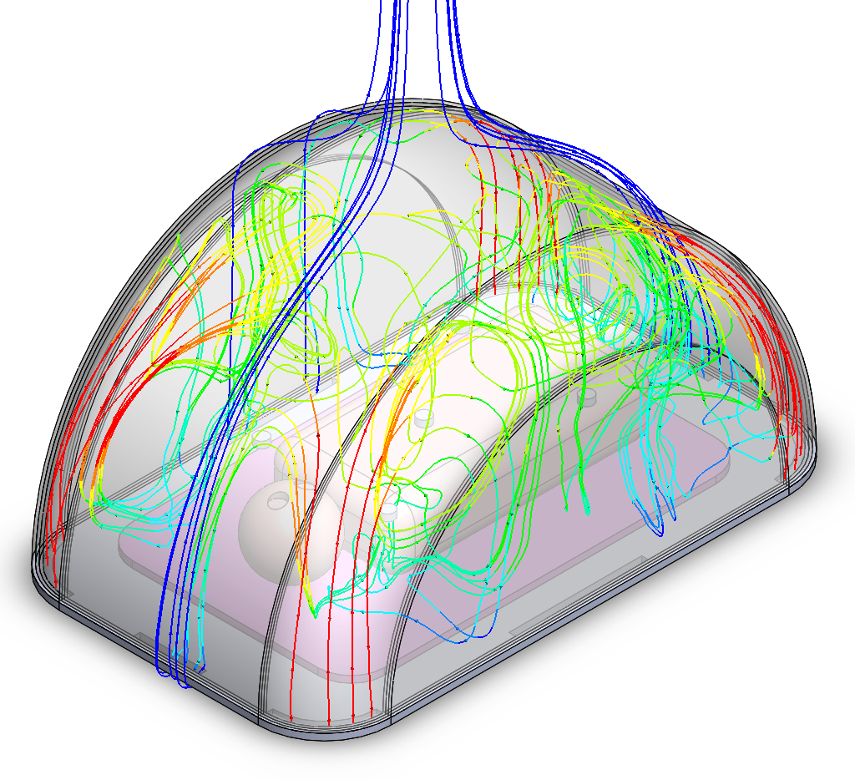

Designalternativ 4 med 32 cm modell av barn:

